INSTITUTO FEDERAL DE SANTA CATARINA

LEURIRROM ROSÁRIO CARDOSO
SAMANTHA GONZAGA LOCATELLI
THAIS EDUARDA KUMINEK

AUSCHWITZ 1944
Jogo de plataforma 2D para o ensino de História

GASPAR
2019
LEURIRROM ROSÁRIO CARDOSO
SAMANTHA GONZAGA LOCATELLI
THAIS EDUARDA KUMINEK

AUSCHWITZ 1944
Jogo de plataforma 2D para o ensino de História

Projeto Integrador apresentado ao Curso Técnico Integrado em Informática do Campus Gaspar do Instituto Federal de Santa Catarina como requisito parcial para aprovação na unidade curricular Projeto Integrado I.

Orientador: Saulo Vargas.
Coorientador(a): Renata Waleska de Souza Pimenta.

GASPAR
2019
RESUMO

O projeto descrito neste documento se trata de um jogo em plataforma 2D (duas dimensões) para fins de aprendizado dos estudantes tanto no âmbito escolar, quanto fora dele, instigando o interesse dos alunos pela matéria de história. O Jogo se passa na segunda guerra mundial e é focado nos atos do Anti Semitismo (ódio e preconceito contra o povo judeu e sua cultura) na Alemanha.
Muitas vezes pela pouca carga horária, diversos professores de história ensinam sobre a segunda guerra mundial e deixam um dos maiores acontecimentos de lado. Nosso jogo têm o objetivo de ensinar e propor uma experiência marcante ao jogador, mostrando a vida dos judeus perto de tanta crueldade dos Alemães.

Palavras-Chave: Jogos Digitais. Antissemitismo. Educação. História.

Lista de Figuras

Sumário
1 INTRODUÇÃO 7
1.1 Objetivos 7
1.1.1 Objetivo geral 8
1.1.2 Objetivos específicos 8
1.2 Justificativa 8
2 FUNDAMENTAÇÃO TEÓRICA 9
2.1 Descrição dos conceitos fundamentais 9
2.2 Trabalhos Correlatos 9
3 MATERIAIS E MÉTODOS 10
3.1 Descrição da solução proposta 10
3.2 Materiais 10
3.3 Métodos 10
3.3.1 Requisitos funcionais e não-funcionais 11
3.3.2 Diagramas de caso de uso 11
3.3.3 Diagramas de classes 11
3..3.4 Diagramas de sequência 11
3.4 Validação 11
4 CRONOGRAMA 12
5 RESULTADOS ESPERADOS 13
REFERÊNCIAS 14

1 INTRODUÇÃO

A indústria dos jogos eletrônicos teve início na década de 1970, quando surgiram os primeiros videogames para entretenimento desenvolvidos pelas empresas Magnavox e Atari (LEITE, 2003). Devido ao sucesso dos jogos eletrônicos e do grande investimento nessa área, jogos com finalidades diferentes como educativos, advergames e de entretenimento vêm sendo desenvolvidos.
Segundo Paula e Valente (2016, p.11), “Os jogos digitais têm encontrado cada vez mais espaço na educação devido à capacidade de motivação que possuem”. Os jogos educativos são uma alternativa de apresentar o conteúdo aos estudantes de forma lúdica, promovendo maior participação dos estudantes no conteúdo como um todo. A busca por diferentes formas de aprendizado por parte dos estudantes possibilita a variação de materiais didáticos, como os jogos digitais por exemplo.
Pensando na forma de integrar os estudantes ao conteúdo abordado pelo professor, de forma descontraída e mais efetiva na sua participação, será desenvolvido um jogo de plataforma 2D direcionado para a disciplina de história, ambientado na segunda guerra mundial, com foco no antissemitismo. A ideia principal do jogo é propor uma experiência marcante ao jogador, mostrando o terror e a perseguição contra os judeus promovida pelos Nazistas.

1.1 Objetivos

Nesta sessão serão apresentados os objetivos gerais e específicos deste projeto.

1.1.1 Objetivo geral

Elaborar um jogo de plataforma 2D educacional baseado no Anti semitismo ocorrido durante a segunda guerra mundial na Alemanha.

1.1.2 Objetivos específicos

Para atingir o objetivo geral deste trabalho, os seguintes objetivos específicos foram realizados:

- Pesquisar sobre os hábitos e costumes dos envolvidos no antissemitismo durante a segunda guerra mundial;
- Elaborar o documento de design do jogo;
- Modelar e programar o jogo.

1.2 Justificativa

O desenvolvimento do projeto tem por objetivo pessoal, implementar os conhecimentos adquiridos ao longo do curso e integrar de forma válida os conceitos aprendidos em sala.
A justificativa de forma geral, se dá ao fato de que como a indústria de jogos vem crescendo rapidamente nos últimos anos, aliado à procura de formas diversificadas de ensino com base em alunos mais ativos dentro de sala de aula, é bem-vinda a ideia da criação de um jogo digital que atenda essas necessidades.

2 FUNDAMENTAÇÃO TEÓRICA

2.1 A Segunda Guerra e o antissemitismo

A Segunda Guerra Mundial conta-se entre os conflitos mais devastadores da história da humanidade, foi um conflito militar global que durou de 1939 a 1945, envolvendo a maioria das nações do mundo, incluindo todas as grandes potências organizadas em duas alianças militares opostas: os Aliados (Reino Unido; França; União Soviética; Estados Unidos da América; República da China; Polônia; Canadá; Austrália; Nova Zelândia; Filipinas; Dinamarca; Noruega; Países Baixos; Bélgica; Tchecoslováquia; Índia; México; Luxemburgo; Grécia; Brasil) e o Eixo (Alemanha; Império do Japão; Reino de Itália; Romênia; Tailândia; Hungria; Bulgária) (WIKIPÉDIA, 2019).
Na Segunda Grande Guerra a Alemanha toma os holofotes, regida pelo Nazismo de Adolf Hitler, o país prega a teoria de que os povos de origem ariana, são superiores aos demais povos, em especial, aos judeus. O Antissemitismo é o termo empregado ao ódio generalizado ao povo judeu, o que resultou em um dos maiores genocídios da história, o Holocausto (GILBERT, 2009, VIRTUOUS, 2019, TEIXEIRA, 2018, ABRIL, [201?]).
A teoria mais plausível para o ódio dos alemães pelos judeus, é de acordo com a alta concentração de riqueza que eles possuíam, já que muitos possuíam bancos e empresas bem-sucedidas, ou seja, o objetivo real era descentralizar essa riqueza para o povo germânico (GILBERT, 2009, VIRTUOUS, 2019, TEIXEIRA, 2018, ABRIL, [201?]).
Para convencer a população alemã de que a teoria era certa, ideias de ódio aos judeus foram disseminadas por toda Alemanha, e os judeus germânicos já sentiram logo em seguida, as consequências disso, muitos foram caçados e mortos, seus filhos não podiam mais frequentar as escolas, seus bens foram confiscados e no final, muitos acabaram indo morar em guetos (GILBERT, 2009, VIRTUOUS, 2019, TEIXEIRA, 2018, ABRIL, [201?]).
Por fim a Alemanha constrói diversos campos de concentração com o objetivo de aprisionar e escravizar de forma brutal os judeus e qualquer outro tipo de pessoa que não seguiam os princípios Nazistas, como gays, ciganos, Testemunhas de Jeová, deficientes físicos e mentais, etc. Auschwitz foi um dos maiores campos de concentração e fica localizado na Polônia. Foi responsável pela morte de mais de 1,5 milhão de poloneses de origem judaica, ou demais origens citadas anteriormente (GILBERT, 2009, VIRTUOUS, 2019, TEIXEIRA, 2018, ABRIL, [201?]).
Inaugurado em 1942, Auschwitz II Birkenau foi o segundo e maior campo de concentração criado pelos nazistas. Seu objetivo era aniquilar a população judia. Com capacidade para manter 10 mil prisioneiros, o Birkenau possuía cerca de 175 hectares de extensão e era dividido em vários setores, separados por cercas e grades elétricas. Como Auschwitz II não era um campo de trabalho e seu único objetivo era aniquilar os judeus, ele era equipado com câmaras de gás e fornos crematórios com capacidade para 2.500 prisioneiros, onde cerca de 8 mil pessoas morriam por dia (FESCINA, 2018, CIVITALIS, [ 201?]).

2.2 DESENVOLVIMENTO DE JOGOS DIGITAIS

A criação e o desenvolvimento dos jogos digitais é um dos setores mais característicos e promissores da indústria criativa, porém, o correspondente mercado, apesar de recente, é muito complexo.
Com a adaptação de ferramentas e da tecnologia, os games deixaram de ser apenas uma atividade de lazer. Tratam-se de recursos que podem ser integrados a outras áreas do cotidiano, que vão do trabalho à educação.
Assim como na produção de um filme, os jogos também possuem uma série de etapas a serem seguidas para que o processo de criação de um jogo não se torne algo frustrante e acabe dando prejuízo aos desenvolvedores.
As etapas são:

- Conceito: Nessa etapa é desenvolvido a ideia do jogo de forma geral, estilo de jogo, história, personagens, objetivos, viabilidade, etc. A etapa termina quando é decidido planejar o projeto do jogo (TIMM, 2015).
- Planejamento: Nessa etapa ocorre o detalhamento do jogo, estilo de arte, história, level design, mecânica, etc. A etapa é concluída com a produção de um GDD(Game Document Design) que servirá de referência durante toda a produção do jogo (TIMM, 2015).
- Protótipo: Nessa etapa são desenvolvidos protótipos de tela de como o jogo será, esses protótipos podem ser produzidos tanto com a ajuda de softwares, quanto em papel ou em um quadro. A ideia é capturar o diferencial de jogo e passar uma visão, não apenas para a equipe de produção, mas para interessados no projeto (TIMM, 2015).
- Produção: Essa é a etapa em que o jogo é produzido, o que leva de seis meses há dois anos. O GDD pode sofrer alguns ajustes, licenças necessárias são adquiridas para a comercialização dos títulos, refinamento da mecânica do jogo, etc (TIMM, 2015).
- Alfa: Nessa etapa o jogo já pode ser jogado do início ao fim, e uma equipe de teste validará o jogo, testando-o em vários módulos, a procura de problemas, bugs, melhorias, etc (TIMM, 2015).
- Beta: Essa etapa é responsável por corrigir os problemas identificados na fase anterior. É nessa fase que o game é disponibilizado online para que jogadores possam testá-lo e enviar um feedback (TIMM, 2015).
- Pós-Produção: Por fim, são disponibilizados atualizações que visam corrigir bugs específicos do game, e expansões, cujo objetivo é aumentar a longevidade do jogo (TIMM, 2015).

2.3 Tecnologias para desenvolvimento

Nesta seção, será apresentado conceitos de ferramentas existentes para a produção de jogos.

2.3.1 Engines

Uma engine, é um conjunto de pacotes de funcionalidades onde é possível desenvolver com ela, cenários, objetos, códigos, animações, etc. Uma engine facilita o desenvolvimento dos jogos e evita que eles tenham que ser produzidos do zero (KLEINA, 2011).
O Unity é um exemplo de engine Open Source, ou seja, Livre para qualquer usuário.

2.3.2 Computação Gráfica

A computação Gráfica utiliza de ferramentas específicas para a criação de imagens, sejam elas coletadas do mundo físico ou feitas pelo imaginário (SILVEIRA, [201?]).
O GIMP por exemplo, é uma ferramenta bem eficaz de produção e edição de imagens.

2.3.3 Computação de Som e Música

Semelhante a Computação Gráfica, a computação de Som também faz uso de ferramentas para a criação de áudio e música, coletando dados do meio físico ou desenvolvendo-os através de sintetizadores.
O Fruit Loops Studio é um exemplo de programa, e serve tanto para manipulação, quanto para desenvolvimento de músicas e áudios.

2.4 Trabalhos correlatos

Nesta seção, será abordado alguns jogos que se relacionam diretamente ou indiretamente ao projeto.

2.4.1 Limbo

Limbo é um jogo de ação na plataforma 2D, produzido pela Playdead e lançado no dia 21 de julho de 2010 (CARVALHO, 2018).
O jogo como o próprio nome sugere, se passa em um ambiente típico do limbo católico, com ausência de cores, predominando os tons de cinza, preto e branco (Figura 1). Existe um equilíbrio entre suspense e ação, transmitindo ao jogador, a ideia de que todos a volta tentam lhe caçar, e a necessidade de fuga se perpetua na gameplay (CARVALHO, 2018).

Figura 1: Fase do Jogo Limbo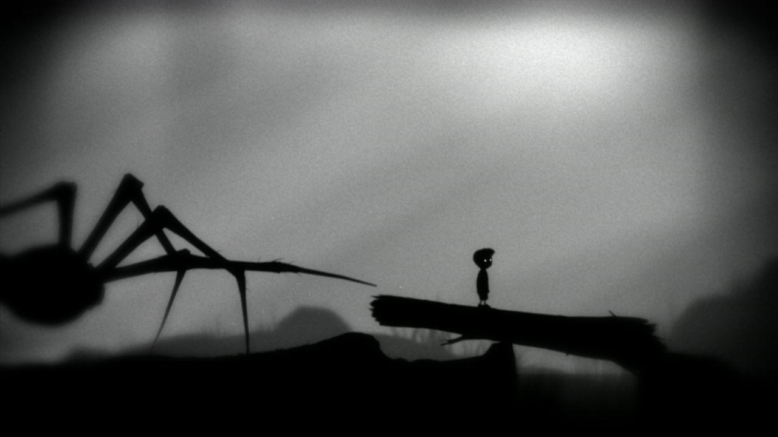
Fonte: GameCoin, 2014.

2.4.2 This War of Mine

This war of mine é um jogo de estilo point-and-click (Estilo de jogo onde as ações do personagem são definidas por cliques de mouse orientados pelo jogador) que se passa na guerra da Bósnia, lançado em 2014 pela 11 Bit Studios para as plataformas PlayStation 4, Xbox One, Nintendo Switch e PC (SILVA, 2018).
Basta alguns minutos para se ver imerso no jogo, que possui uma pegada mais depressiva, resultado de seus gráficos descoloridos, apenas em tons de cinza (Figura 2) e sua trilha sonora melancólica faz com que This War of Mine nos mostre a verdadeira realidade da guerra (SILVA, 2018).
Figura 2: Cenário Principal do Jogo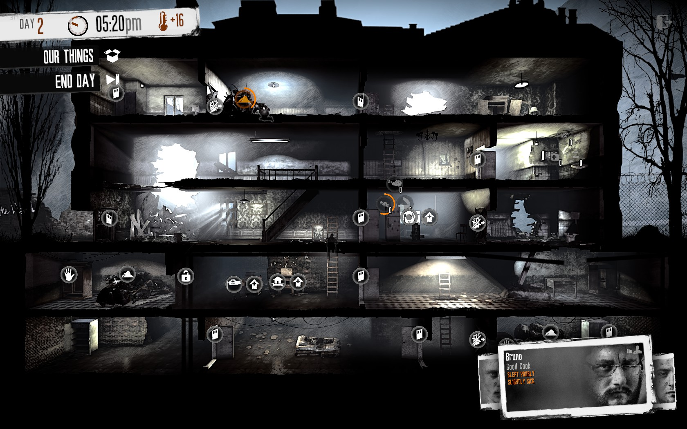
Fonte: Brink, [2014?].

2.4.3 Battlefield V

Battlefield V é um game em 3D da consagrada Eletronic Arts ( EA) publicado em 20 de novembro de 2018. O jogo possui um foco maior no multiplayer (Figura 3), porém, em seu modo campanha, é mostrado ao jogador, os principais capítulos da Segunda Guerra, como as batalhas na África, Noruega e França (BORGES, 2018).

Figura 3: Gameplay do Jogo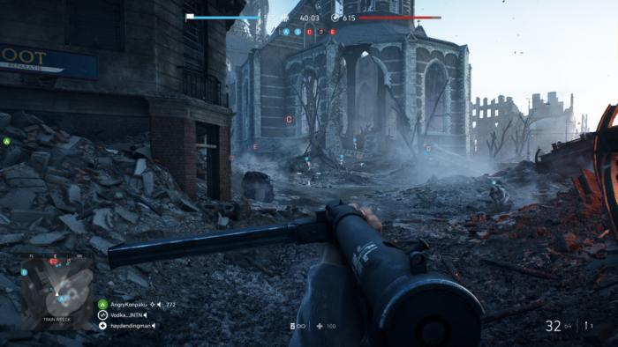
Fonte: Dingman, 2018.

2.4.4 Outlast I

Outlast é um jogo eletrônico de survival horror (Estilo de jogo onde o jogador precisa sobreviver a algo ou alguém, em um ambiente de terror, podendo se defender por meio de combate e/ou fuga) em primeira pessoa, desenvolvido e publicado pela Red Barrels. O jogo se passa em um hospício. O personagem principal, Miles Upshur, é incapaz de combater, com exceção de certas partes do jogo em que ele empurra os inimigos. Outlast é disponível para Microsoft Windows, Playstation 4, Xbox One e Nintendo Switch (VINHA, 2014).

Figura 4: Fase do Jogo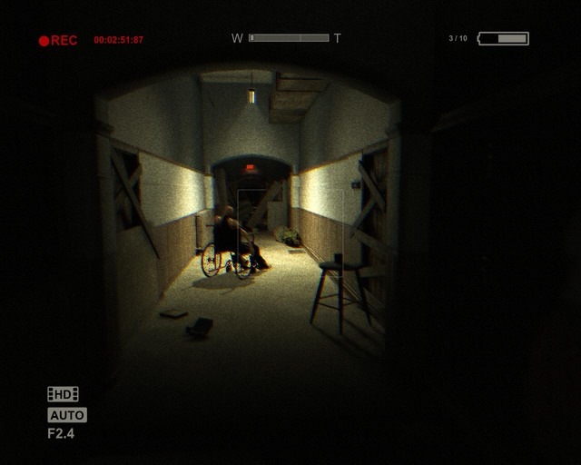
Fonte: Gamepressure, [2013?].

3. MATERIAIS E MÉTODOS

Nesta seção, será apresentado os materiais e métodos que serão utilizados para desenvolver o jogo.

3.1 Descrição da solução proposta

Esta proposta está centrada na construção de um jogo 2D para computadores que atuará em uma época histórica, e diante disso, poderá ser usado como ferramenta de ensino.
O jogo é ambientado durante os acontecimentos da Segunda Guerra Mundial, mais precisamente no Antissemitismo (aversão aos judeus e suas crenças), tendo como objetivo transmitir um breve conhecimento sobre essa época mais recôndita da história.
O personagem principal deverá fugir e se esconder dos alemães (que já sabem que há um fugitivo no seu território) enquanto eles estão o perseguindo. Dentre as ações que o personagem poderá executar durante o jogo, estão:

- Andar
- Correr;
- Se esconder;
- Pegar itens;

3.2 Materiais

3.2.1 C#

A linguagem que utilizamos para criar a mecânica do jogo foi o CSharp(C#), linguagem utilizada no unity para a criação de Scripts.

3.2.2 Fruit Loops Studio (FL Studio)

Para a criação e manipulação de arquivos de áudio, foi utilizado o FL Studio, software usado para a criação de efeitos sonoros e de músicas, o qual foi utilizado para a criação dos efeitos sonoros e da trilha sonora do jogo.

3.2.3 Gimp

Para o desenvolvimento dos personagens, objetos e itens do cenário do jogo, foi utilizada a ferramenta Gimp, software livre de edição e criação de imagem.

3.2.4 Adobe Illustrator

Para desenhar os personagens do jogo, foi utilizado o Adobe Illustrator, que é um editor de imagens vetoriais desenvolvido e comercializado pela Adobe Systems.

3.2.5 Unity

A engine que usamos para implementar todos os materiais desenvolvidos pelos programas anteriores foi o Unity, ferramenta no qual o jogo foi processado.

3.3 Pesquisa Histórica

Para nos aprofundarmos na parte histórica, foram realizadas várias pesquisas em artigos, vídeos, sites, filmes e documentários que relatam sobre os diversos acontecimentos do momento em questão que escolhemos destacar (Antissemitismo), para assim, termos uma boa base dos acontecimentos que são relatados durante o jogo.

3.3.1 Requisitos funcionais e não-funcionais
Requisitos Funcionais:
RF01: O Software deve iniciar um novo jogo.
RF02: O Software deve carregar jogo.
RF03: O software deve ter opções como ajuda e créditos.
RF04: O Software deve permitir que o jogador inicie o jogo.
RF05: O Software deve permitir que o jogador escolha entre reiniciar ou finalizar o jogo, caso ele morra.
RF06: O Software deve permitir que o jogador abandone a partida a hora que quiser.
RF07: O Software deve permitir que o jogador salve o jogo.
RF08: O software permite ao jogador movimentar personagem (andar, correr).
RF09: O software permite ao jogador pegar item.
RF10: O software permite ao jogador se esconder.
RF14: Deverá ser possível minimizar o software.

Requisitos Não Funcionais:
RNF01: Deverá ser feito para Windows e Mac.
RNF02: Deverá ser programado em C#.
RNF03: Deverá ser desenvolvido em Unity.
RNF04: Deverá ter layout de tela de carregamento.

3.3.2 Diagramas de caso de uso

O Diagrama de casos de uso descreve as principais funcionalidades do sistema, não se aprofundando em detalhes técnicos. Esse diagrama está incluído dentro da linguagem UML – linguagem que define artefatos que auxiliam na modelagem e documentação dos sistemas orientados a objetos (RIBEIRO, 2012). A figura 5 ilustra o diagrama de casos de uso do jogo proposto.

Figura 5: Diagrama de Casos de Uso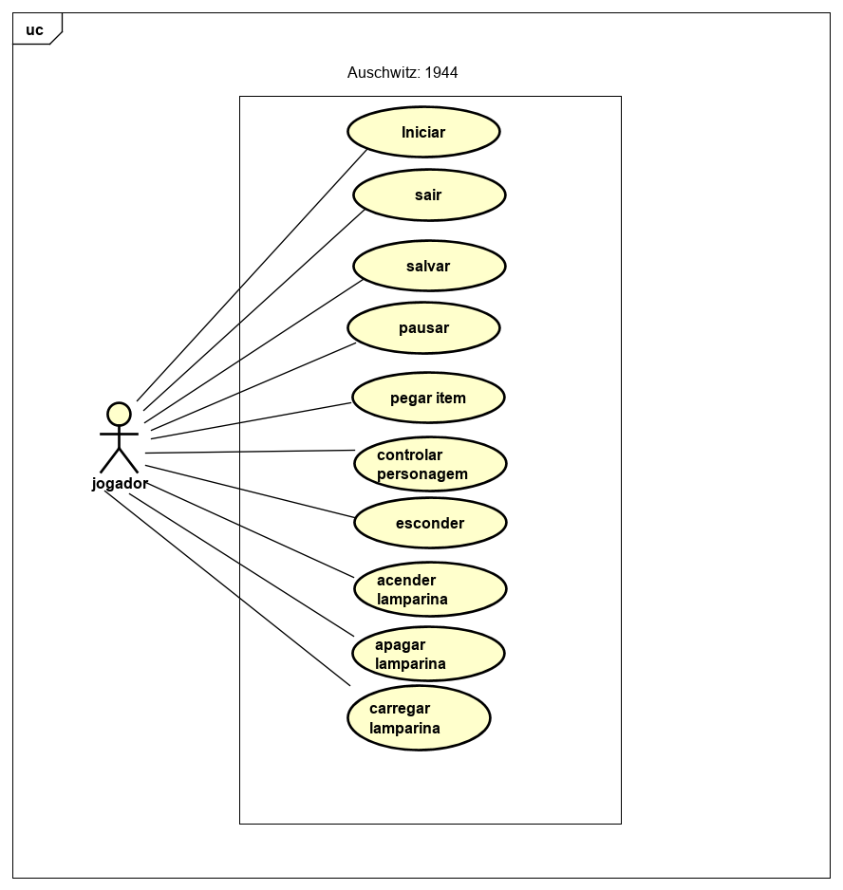

3.3.3 Diagramas de classes

3..3.4 Diagramas de sequência

Xxx...

3.4 Validaçã

3.3.3 Diagrama de Classes

O Diagrama de classes é um conjunto de objetos que possui as mesmas características, facilitando assim a identificação dos objetos para em seguida agrupá-los encontrando suas respectivas classes. Esse diagrama também está incluído na linguagem UML (TYBEL, 2016). A figura 6 ilustra o diagrama de classes do jogo proposto.

Figura 6: Diagrama de Classes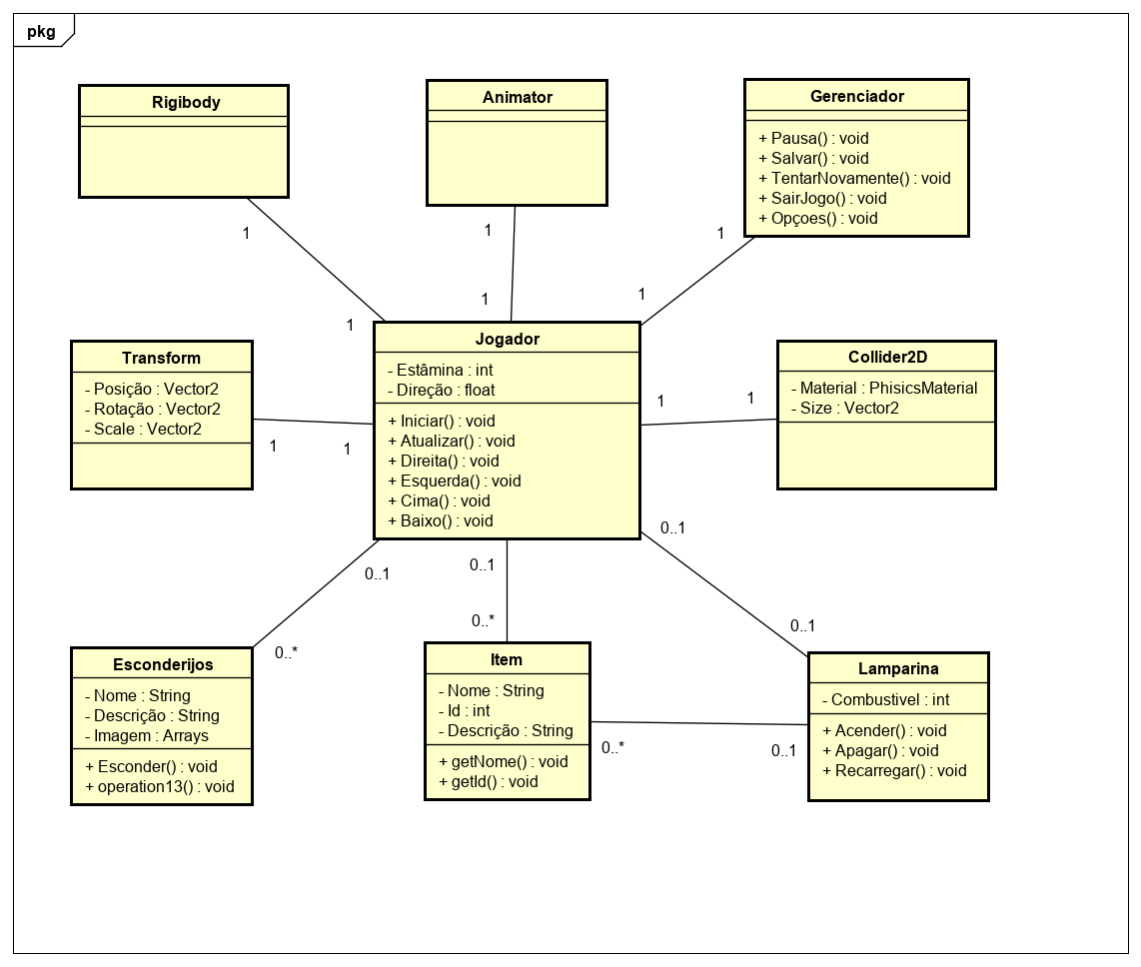
Fonte: Desenvolvido pelos autores.

3.3.4 Diagramas de Sequência
O Diagrama de sequência determina a ordem que os eventos ocorrem, os métodos que serão chamados, as mensagens que são enviadas e como os objetos interagem entre si em um determinado projeto (SILVA, 2009). A figura 7 ilustra o diagrama de sequência da coleta de itens e a figura 8 o diagrama de sequência da movimentação do personagem.
Figura 7: Diagrama de Sequência da Coleta de Itens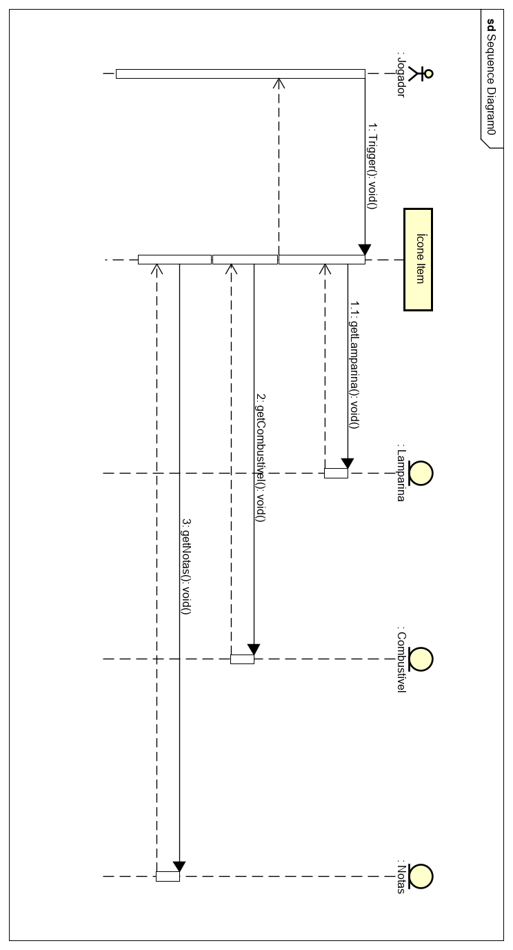
Figura 8: Diagrama de Sequência da Movimentação do Personagem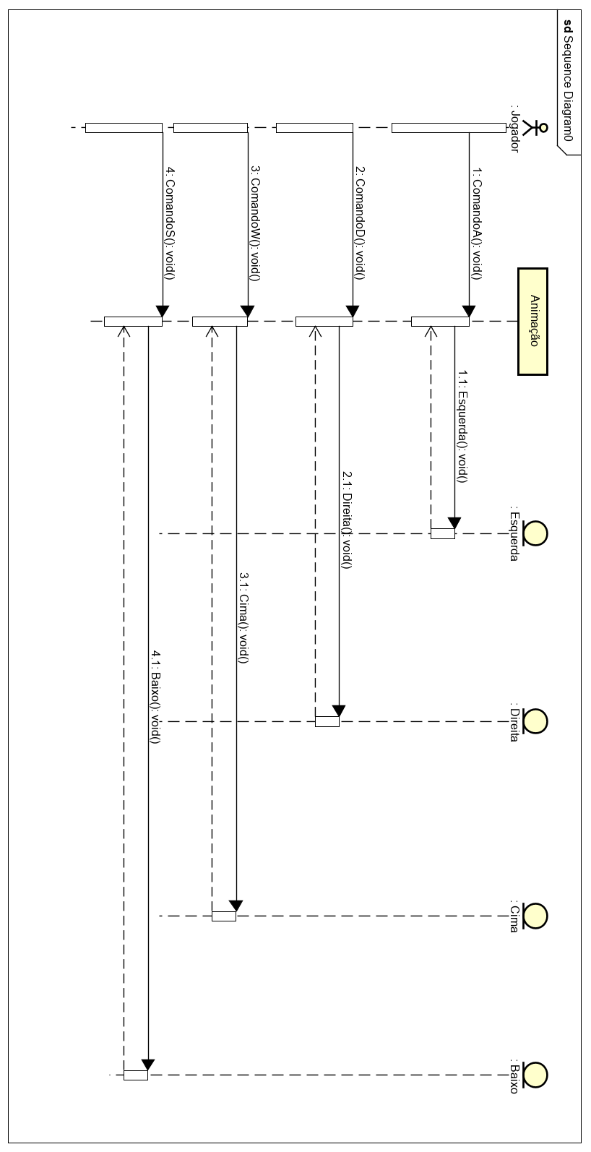
Fonte: Desenvolvido pelos autores.

3.4 Validação

Para realizar a validação, será aplicado um questionário, junto a execução do nosso jogo para a turma do Curso Técnico Integrado em Informática da 4ª fase do Instituto Federal de Santa Catarina – Campus Gaspar em um dos laboratórios da instituição. No questionário, serão abordadas questões referentes a jogabilidade do jogo, estética e também sobre a parte histórica do jogo, com objetivo de compreender se os alunos entenderam o assunto de qual o jogo se trata, e sendo assim, concluir se o jogo cumpriu com o objetivo de servir como ferramenta de aprendizado.
Após realizado o teste do jogo, foram avaliados os resultados obtidos.

4 CRONOGRAMA

Nesta parte está sendo apontado o respectivo tempo que foi necessário para que fosse executada cada etapa apresentada no projeto.

O desenvolvimento do projeto será descrito pelas seguintes etapas:

- Definição do projeto: Nesta etapa ocorreu a pesquisa para escolha do tema.
- Pesquisa sobre o tema: Nesta etapa foi realizada a pesquisa do tema já definido.
- Aprofundamento do tema: Nesta etapa foram realizadas pesquisas sobre acontecimentos históricos e características do tema abordado.
- Definição de ferramentas: Nesta etapa foram definidas as ferramentas que serão utilizadas para o desenvolvimento do jogo.
- Análise de sistema: Nessa etapa foram definidos os requisitos funcionais, não-funcionais e diagramas UML.
- Produção gráfica: Nesta etapa foi realizada a produção gráfica dos personagens e do cenário do jogo.
- Programação do jogo: Nesta etapa foi realizada a programação do jogo.
- Produção de áudio: Nesta etapa houve a execução a criação da trilha sonora e efeitos sonoros do jogo.
- Documentação: Nesta etapa foram feitas as edições do documento de acordo com alterações feitas ao longo do processo.
- Controle de qualidade: Nesta etapa ocorreram os testes do jogo com a finalidade de encontrar e corrigir defeitos de software.
- Liberação de teste para o jogador: Nesta etapa, após ser feita a correção de erros, o jogo foi lançado para os jogadores (alunos do IFSC) testarem e avaliarem o jogo.
- Validação: Nesta etapa o jogo será lançado em sua versão final.

Quadro 1: Cronograma
 | 2019 |  |  |  |  | 2019
 | Fev | Mar | Abr | Maio | Jun | Jul | Ago | Set | Out | Nov | Dez
1
2
3
4
5
6
7
8
9
10
11
12

Fonte: Desenvolvido pelos autores.

5 Resultados Esperados

O resultado esperado para esse projeto é que ele venha contribuir positivamente para o ensino da disciplina de História, sobretudo para o conhecimento do Antissemitismo, atuando assim como uma plataforma mais dinâmica de conhecimento. É esperado para esse projeto que ele venha auxiliar tanto professores, que contarão com uma ferramenta de ensino diferenciada na explicação da matéria, quanto os alunos que terão uma forma mais dinâmica e expositiva na hora de estudar.

REFERÊNCIAS

ABRIL. Auschwitz (Oswiecim). [201?]. Disponível em: https://viagemeturismo.abril.com.br/cidades/auschwitz-oswiecim/. Acesso em: 20 abr. 2019

BORGES, Diego. REVIEW BATTLEFIELD 5 Battlefield 5 aposta em multiplayer robusto e gráficos que impressionam pelo realismo. 2018. Disponível em: https://www.techtudo.com.br/review/battlefield-5.html. Acesso em: 29 abr. 2019.

BRINK, Jack. This War OF Mine. [2014?]. Disponível em: https://rubberchick.files.wordpress.com/2014/11/2014-09-11_000021.jpg. Acesso em: 17/06/2019.

CARVALHO, Vitor. ANÁLISE LIMBO. 2018. Disponível em: https://fnintendo.net/article/11227-limbo. Acesso em: 30 mai. 2019.

CIVITALIS (Org.). Campo de concentração de Auschwitz-Birkenau.[201?]. Disponível em: https://www.tudosobrecracovia.com/campo-concentracao-auschwitz#. Acesso em: 08 jun. 2019.

DINGMAN, Hayden. Battlefield V review: World War II never changes.2018. Disponível em: https://www.pcworld.com/article/3322617/battlefield-v-review.html. Acesso em: 17/06/2019.

FESCINA, Daniela. A rotina de vida e morte no Campo de Auschwitz 2018. Disponível em: https://super.abril.com.br/mundo-estranho/a-rotina-de-vida-e-morte-no-campo-de-auschwitz/. Acesso em: 08 jun. 2019.

GameCoin. Top Jogos Xbox 360 – O olhar noir de Limbo. 2014. Disponível em: https://www.gamecoin.com.br/top-jogos-xbox-360/. Acesso em: 17/06/2019.

Gamepressure. Outlast Game Guide & Walkthrough. [2013?]. Disponível em: https://guides.gamepressure.com/outlast/guide.asp?ID=21965 Acesso em: 17/06/2019.

GILBERT, Martin. A Segunda Guerra Mundial. 2009. Disponível em: https://books.google.com.br/books?hl=pt-BR&lr=&id=Fl-Nn1QKfDAC&oi=fnd&pg=PT3&dq=segunda+guerra+mundial&ots=NcmfGzdaDX&sig=le3lgncch5EWJmQdSFOvjnj0N3w#v=onepage&q=segunda%20guerra%20mundial&f=false. Acesso em: 05 abr. 2019.

KLEINA, Nilton. O que é engine ou motor gráfico? 2011. Disponível em: https://www.tecmundo.com.br/video-game-e-jogos/9263-o-que-e-engine-ou-motor-grafico-.htm. Acesso em: 22 maio 2019

LEITE, Leonardo. Introdução à História dos Jogos Eletrônicos.
2013. Disponível em: https://www.maxwell.vrac.puc-rio.br/8600/8600_3.PDF. Acesso em: 10 jun. 2019.

RIBEIRO, Leandro. O que é UML e Diagramas de Caso de Uso: Introdução Prática à UML. 2012.Disponível em: https://www.devmedia.com.br/o-que-e-uml-e-diagramas-de-caso-de-uso-introducao-pratica-a-uml/23408. Acesso em: 16 mai. 2019.

SILVA, Paulo. Análise This War of Mine: Complete Edition (Nintendo Switch). 2018. Disponível em: https://pplware.sapo.pt/analises-2/analise-this-war-of-mine-complete-edition-nintendo-switch/. Acesso em: 23 abr. 2019.

SILVA, Paulo César Barreto da. Artigo SQL Magazine 64 - Utilizando UML. 2009. Disponível em: https://www.devmedia.com.br/artigo-sql-magazine-64-utilizando-uml/12665. Acesso em: 22 abr. 2019.

SILVEIRA, André Luis Marques da. O que é computação gráfica. [201?]. Disponível em: http://www.um.pro.br/index.php?c=/computacao/definicao. Acesso em: 20 maio 2019.

TEIXEIRA, Nazaré. HOLOCAUSTO: A FACETA MÁXIMA DO ANTISSEMITISMO. 2018. Disponível em: https://www.politize.com.br/holocausto-como-foi/. Acesso em: 25 mai. 2019.

TIMM, Juliano. Quais são as etapas de criação de um jogo? 2015. Disponível em: https://www.desenvolvendojogos.com/single-post/2015/06/05/Quais-s%C3%A3o-as-etapas-de-cria%C3%A7%C3%A3o-de-um-jogo. Acesso em: 04 mai. 2019.

TYBEL, Douglas. Orientações básicas na elaboração de um diagrama de classes. 2016. Disponível em: https://www.devmedia.com.br/orientacoes-basicas-na-elaboracao-de-um-diagrama-de-classes/37224. Acesso em: 12 abril. 2019

VINHA, Felipe. Detonado de Outlast: aprenda a terminar o jogo de horror para PC. 2014. Disponível em: https://www.techtudo.com.br/dicas-e-tutoriais/noticia/2014/01/detonado-de-outlast-aprenda-terminar-o-jogo-de-horror-para-pc.html. Acesso em: 19 mar. 2019.

VIRTUOUS. Resumo - O que foi a Segunda Guerra Mundial. 2019. Disponível em: https://www.sohistoria.com.br/resumos/oquefoisegundaguerra.php. Acesso em: 05 abr. 2019.

WIKIPÉDIA. Outlast. 2019. Disponível em: https://pt.wikipedia.org/wiki/Outlast. Acesso em: 11 maio 2019.

